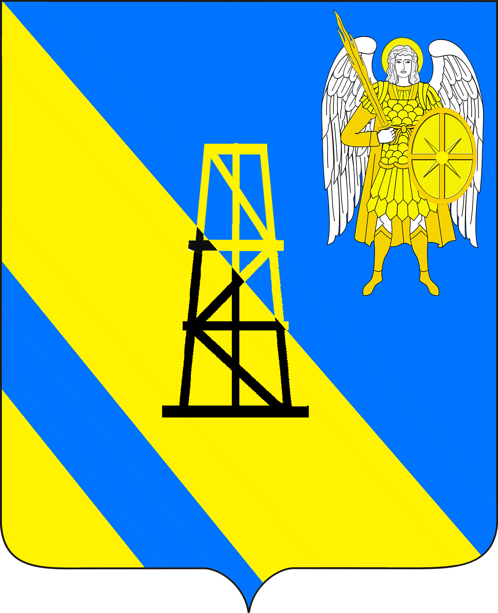
АДМИНИСТРАЦИЯ КИЕВСКОГО СЕЛЬСКОГО ПОСЕЛЕНИЯ

КРЫМСКОГО РАЙОНА

ПОСТАНОВЛЕНИЕ

от 09.03.2021г. № 55
село Киевское

Об организации и осуществлении мероприятий по обеспечению безопасности людей на водных объектах общего пользования в зимний период, примыкающим к административным границам Киевского сельского поселения Крымского района

В соответствии с пунктом 24 статьи 15 Федерального закона от 6 октября 2003 года № 131-ФЗ «Об общих принципах организации местного самоуправления в Российской Федерации», Водным кодексом Российской Федерации от 3 июня 2006 года № 74-ФЗ, постановлением главы администрации Краснодарского края от 30 июня 2006 года № 536 «Об утверждении правил охраны жизни людей на водных объектах в Краснодарском крае и правил пользования водными объектами в Краснодарском крае для плавания на маломерных судах», в целях обеспечения безопасности людей, предупреждения их гибели и чрезвычайных ситуаций на водных объектах в административных границах Киевского сельского поселения Крымского района в зимний период, п о с т а н о в л я ю:
1. Определить участок береговой полосы старого русла реки Адагум вблизи хутора Некрасовский, опасным местом для выхода граждан и выезда автотранспорта на водный объект общего пользования в зимний период.
2. Заместителю Киевского сельского поселения Крымского района В.Г.Пискун:
1) своевременно информировать население об изменениях метеорологической обстановки (сильный ветер, сгонно-нагонные явления в море, поднятие льда);
2) ежегодно в срок до 5 декабря обеспечивать установку (замену) знаков безопасности на водных объектах о запрете выхода людей и выезда автотранспорта на лед перед береговой полосой водного объекта общего пользования в местах, где установлен соответствующий запрет, в административных границах Киевского сельского поселения Крымского района;
3) активизировать работу административной комиссии поселения по подготовке к рассмотрению и рассмотрению дел об административных правонарушениях за нарушение мер безопасности при пользовании ледовыми переправами и на льду.
3. Рекомендовать:
1) руководителям организаций, осуществляющим свою деятельность на территории Киевского сельского поселения Крымского района, постоянно в течение зимнего периода проводить профилактическую работу со своими сотрудниками по предупреждению несчастных случаев на льду;
2) участковому уполномоченному полиции отдела МВД РФ по Крымскому совместно с хуторским казачьим обществом:
- принять участие в патрулировании береговых полос водных объектов на предмет обеспечения безопасности граждан в зимнем периоде в границах мест, где выход людей и выезд транспортных средств на лед запрещен на водных объектах общего пользования, примыкающих к административным границам сельского поселения;
- в рамках действующего законодательства, планировать и осуществлять в пределах установленной компетенции меры по недопущению выезда на лёд автомобильного транспорта на водных объектах общего пользования, примыкающих к административным границам сельского поселения;
3) руководителям общеобразовательных учреждений, расположенным на территории Киевского сельского поселения Крымского района:
- активизировать профилактическую работу по предупреждению несчастных случаев на водных объектах в зимнее время с обучающимися;
- планировать и проводить беседы, викторины, конкурсы и т.п. по изучению правил безопасного поведения детей на льду с привлечением уполномоченных специалистов;
4) председателям территориального общественного самоуправления:
- распространить памятки по предупреждению несчастных случаев на водоемах в зимний период;
- проводить разъяснительную работу по предупреждению несчастных случаев на водных объектах в зимнее время года, с освещением вопросов правил безопасности на воде.
4. Главному специалисту администрации Киевского сельского поселения Крымского района З.А.Гавриловой настоящее постановление разместить на официальном сайте администрации Киевского сельского поселения Крымского района в сети Интернет.
5. Контроль за выполнением настоящего постановления оставляю за собой.
6. Постановление вступает в силу со дня подписания.

Глава Киевского сельского поселения
Крымского района Б.С.Шатун

